GUÍA DE INGLÉS

Name: | Grade: Kinder | Date: semana N° 7

¿QUÉ APRENDEREMOS?
Objetivo (s): Comprender textos leídos por un adulto o en formato audiovisual, muy breves y simples, con un patrón que se repite, como: • rimas y chants • cuentos • canciones (OA 1)
Contenidos: Colores en inglés.
Objetivo de la semana: Reconocer y comprender colores en el idioma.
Habilidad: Reconocer colores en inglés.

¿Qué necesito saber?

Para comenzar necesitas saber de qué se trata la habilidad de Reconocer y qué entendemos por colores.

Entonces:

Reconocer es: Distinguir o identificar a una persona o una cosa entre varias por una serie de características propias.

Entendemos por:
Los colores los entendemos por los distintos objetos que observamos todos los dias en nuestro entorno.

Palabra en inglés | Significado | Cómo se pronuncia
Red | Rojo | Red
Blue | Azul | Blu
Green | Verde | Griin
Yellow | Amarillo | Yelou
Purple | Morado | Purpul
Black | Negro | Blak
Orange | Naranjo | Orranch
Brown | Cáfe | Braun
White | Blanco | Guait
Pink | Rosado | Pink

Entonces, en esta guía realizaremos lo siguiente:

Instrucciones:

- Read the colors, paint the circles and the pictures and then mix the colors. Look what color you get! (Lee los colores, pinta los circulos y las imágenes y luego mezcla los colores. Ve que color obtienes!)
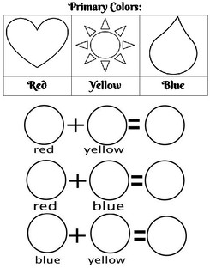

REMEMBER: *Enviar foto de la guia desarrollada al whatsapp del curso.

GREAT JOB! FANTASTIC!!

Autoevaluación o Reflexión personal sobre la actividad:
1.- ¿Qué fue lo más difícil de este trabajo? ¿Por qué?
…………………………………………………………………………………………………………………..

